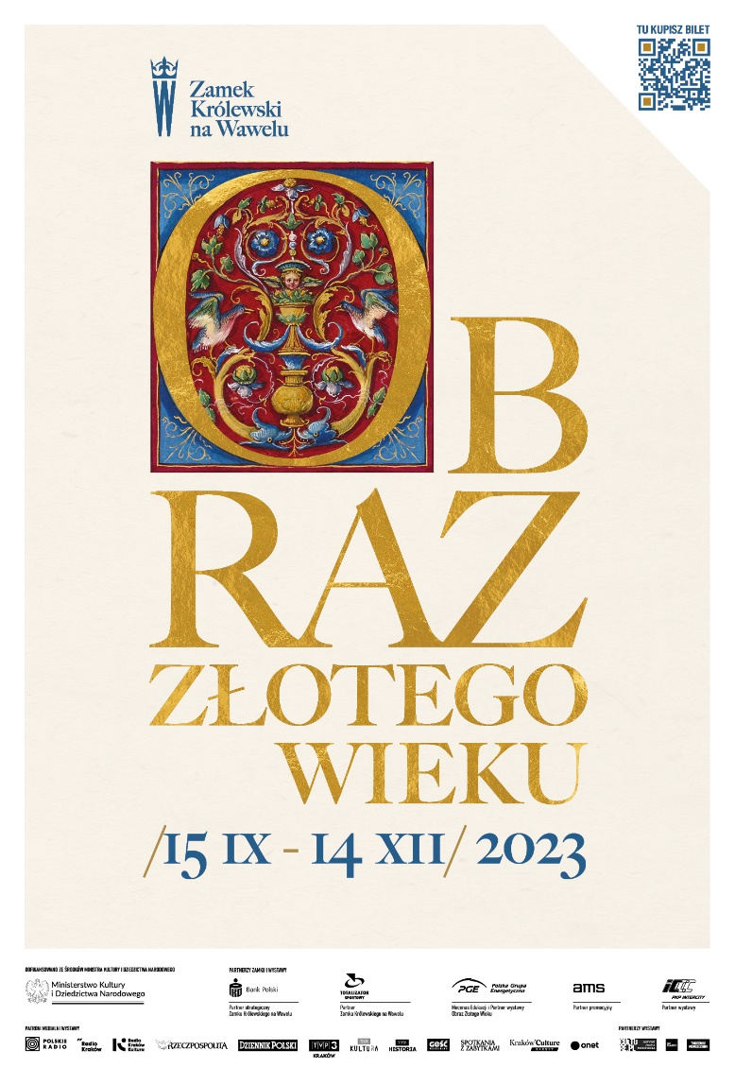
Festiwal otwarcia
Obraz Złotego Wieku

16 – 17 września
- Bilety:
20 zł normalne
10 zł ulgowe
Od godz. 17:10 do 22:00
- Imponujący mapping
na dziedzińcu arkadowym
Godz.19.00 – 20.30
Wstęp bezpłatny
- Festiwal Wawel jest Wasz
15 – 17 września

Świętuj z nami!
Przenieś się na dwór ostatnich Jagiellonów.
Poznaj nieznane oblicze monarchii
na wystawie Obraz Złotego Wieku.

https://wawel.krakow.pl/festiwal-otwarcia-wystawy-obraz-zlotego-wieku

